ЛЕСНАЯ ДЕКЛАРАЦИЯ

Московская область Комитет лесного хозяйства Московской области

Бланков Владимир Владимирович, г. Москва, ул. Ленина, д. 1, , кв. 1, паспорт серия 00 00 № 111111 выдан отделением района Северное отдела УФМС России по г. Москве в СЗАО 16.10.2108 г. ИНН 12345678, т. +7-999-111-11-11, являющийся арендатором (пользователем) по договору аренды лесного участка, иного документа, в соответствии с которым осуществляется использование лесов, от 17.12.2108г. N 12-1234-12-12-1234 N государственной регистрации (при наличии) 12-12-12/123/1234-123, заявляет, что с 24.04.2115 г. по 24.04.2116 г. использует леса для осуществления рекреационной на лесном участке, предоставленном в аренду, постоянное (бессрочное) пользование Истринского лесничества, Ново-Иерусалимского участкового (лесопарка) Московской области в соответствии с проектом освоения лесов, прошедшим государственную (муниципальную) экспертизу, утвержденную Приказом Управления лесного хозяйства по Московской области и г. Москва от 01.01.2111 № 00 согласно приложению 1 или приложению 2 к настоящей лесной декларации (в
зависимости от вида использования лесов)

Лицо, подавшее лесную декларацию Бланков / Бланков В.В.

Приложение 1
к лесной декларации,
утвержденной приказом
Минприроды России
от 16.01.2015 N 17
Объем использования лесов в целях заготовки
древесины и (или) живицы

Вид(ы) использования лесов: ______________________________________
(заготовка древесины и (или) заготовка живицы)

Целевое назначение лесов | Категория защитных лесов | Наименование лесничества (лесопарка) | Наименование участкового лесничества | Наименование урочища (при наличии) | Номер лесного квартала | Номер лесотаксационного выдела | Номер лесосеки | Площадь лесосеки (лесотаксационного выдела), га | Форма рубки | Вид рубки | Хозяйство | Вырубаемая древесная порода | Ед. изм. | Объем заготовки
1 | 2 | 3 | 4 | 5 | 6 | 7 | 8 | 9 | 10 | 11 | 12 | 13 | 14 | 15
Итого | x | x | x | x | x | x | x |  | x | x | x | x | x

Создание (снос) объектов лесной инфраструктуры:

Наименование объектов лесной инфраструктуры | Номер объекта | Строительство, ремонт, реконструкция или снос ранее возведенных, рекультивация земель | Наименование лесничества (лесопарка) | Наименование участкового лесничества | Наименование урочища (при наличии) | Номер лесного квартала | Номер лесотаксационного выдела | Площадь, га | Форма рубки | Вид рубки | Хозяйство | Вырубаемая древесная порода | Ед. изм. | Объем заготовки
1 | 2 | 3 | 4 | 5 | 6 | 7 | 8 | 9 | 10 | 11 | 12 | 13 | 14 | 15
Итого |  | x | x | x | x | x | x |  | x | x | x | x | x

Лицо, подавшее лесную декларацию
(руководитель юридического лица,
гражданин, иное уполномоченное лицо) Бланков Бланков В.В. 14.04.2115г.
(подпись) (Ф.И.О.) (дата)

Приложение 2
к лесной декларации,
утвержденной приказом
Минприроды России
от 16.01.2015 N 17
Объем использования лесов в целях, не связанных с заготовкой древесины и (или) живицы

осуществление рекреационной деятельности
(вид(ы) использования лесов)

Целевое назначение лесов | Категория защитных лесов | Наименование лесничества (лесопарка) | Наименование участкового лесничества | Наименование урочища (при наличии) | Номер лесного квартала | Номер лесотаксационного выдела | Площадь используемого лесного участка, га | Виды заготавливаемых лесных ресурсов | Ед. изм. | Объем изъятия | Рубка лесных насаждений
 |  |  |  |  |  |  |  |  |  |  | форма рубки | вид рубки | вырубаемая древесная порода | объем древесины
1 | 2 | 3 | 4 | 5 | 6 | 7 | 8 | 9 | 10 | 11 | 12 | 13 | 14 | 15
Итого | x | x | x | x | x | x |  | x | x | x |  | x | x
Защитные | Леса, расположенные в 1 и 2 поясах зон санитарной охраны источников питьевого и хозяйственно-бытового водоснабжения | Истрин-ское | Ново-Иеруса-лимское |  | 32-И | 25 | 0,6 |  |  |  | выборочная | рубка погибших и поврежденных лесных насаждений | Береза  Дуб  Липа  Осина | 0,28  4,35  0,7  1,37

Создание (снос) объектов лесной инфраструктуры, лесоперерабатывающей инфраструктуры и объектов, не связанных
с созданием лесной инфраструктуры:
Наименование объектов лесной инфраструктуры, лесоперерабатывающей инфраструктуры и объектов, не связанных с созданием лесной инфраструктуры | Номер объекта | Строительство новых, реконструкция, ремонт, эксплуатация существующих или снос ранее возведенных, рекультивация земель | Наименование лесничества (лесопарка) | Наименование участкового лесничества | Наименование урочища (при наличии) | Номер лесного квартала | Номер лесотаксационного выдела | Ед. изм. | Объем использования | Рубка лесных насаждений
 |  |  |  |  |  |  |  |  |  | форма рубки | вид рубки | вырубаемая древесная порода | объем древесины
1 | 2 | 3 | 4 | 5 | 6 | 7 | 8 | 9 | 10 | 11 | 12 | 13 | 14
Итого |  | x | x | x | x | x | x | x | x |  | x | x
Площадка для отдыха (2 шт.) | 1 | Эксплу-атация | Истрин-ское | Ново-Иеруса-лимское |  | 51-И | 8 | га | 0,0036
Дорожка, шириной 0,6 м | 2 | Эксплу-атация | Истрин-ское | Ново-Иеруса-лимское |  | 51-И | 8 | га | 0,0341
Дорожка, шириной 1,0 м | 3 | Эксплу-атация | Истрин-ское | Ново-Иеруса-лимское |  | 51-И | 8 | га | 0,277
Пункт охраны (2 шт.) | 4 | Эксплу-атация | Истрин-ское | Ново-Иеруса-лимское |  | 51-И | 8 | га | 0,003

Лицо, подавшее лесную декларацию
(руководитель юридического лица,
гражданин, иное уполномоченное лицо) Бланков Бланков В.В. 14.04.2115г.
(подпись) (Ф.И.О.) (дата)

Приложение 3

к лесной декларации,
утвержденной приказом
Минприроды России
от 16.01.2015 N 17
Общая схема расположения мест проведения работ при использовании лесов в 2115 году
Московская область, Истринский район

Лесничество (лесопарк) _Истринское_______________________________________
Участковое лесничество _Ново-Иерусалимское ______________________________
Урочище (при наличии) _____________________________________________________
Масштаб ___________________________________________________________________

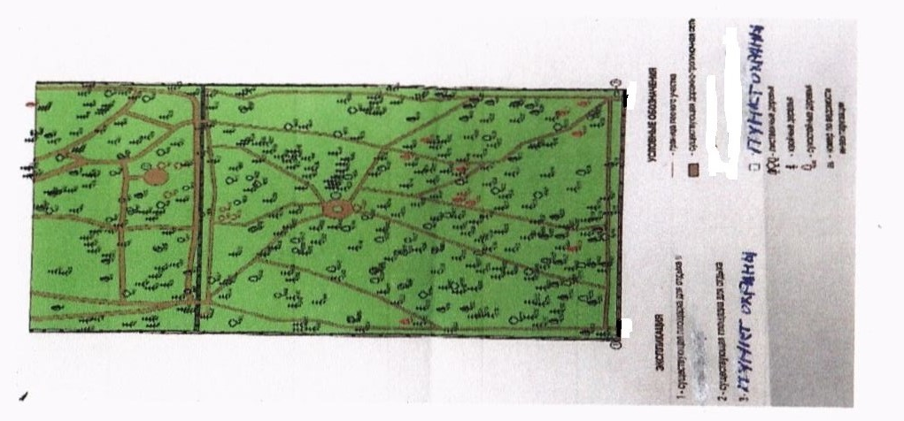
Достоверность и полноту сведений, указанных на данной странице, подтверждаю

Лицо, подавшее лесную декларацию
(руководитель юридического лица,
гражданин, иное уполномоченное лицо) Бланков Бланков В.В. 14.04.2115г.
(подпись) (Ф.И.О.) (дата)

Приложение 4
к лесной декларации,
утвержденной приказом
Минприроды России
от 16.01.2015 N 17

Схема(ы) размещения лесосеки, объекта лесной инфраструктуры, лесоперерабатывающей инфраструктуры и объекта, не связанного
с созданием лесной инфраструктуры в году

(наименование субъекта Российской Федерации, наименование муниципального района)

Лесничество (лесопарк) ________________________________________
Участковое лесничество _ _______________________________
Урочище (при наличии) _____________________________________________________
Номер(а) лесного квартала _ ____________________________________________
Номер(а) лесотаксационного выдела _______________________________________
Масштаб ___________________________________________________________________

└──────────────────────────────────────────────────────────────────────────

Достоверность и полноту сведений, указанных на данной странице, подтверждаю

Лицо, подавшее лесную декларацию
(руководитель юридического лица,
гражданин, иное уполномоченное лицо) Бланков Бланков В.В. 14.04.2115г.
(подпись) (Ф.И.О.) (дата)

